(9– 15 сентября 2019)

Индекс

Главное 2
❖ Куба категорически отвергает введение в действие ТИАР 2
❖ Правитель Кубы объявил о мерах по преодолению нынешней энергетической ситуации 3
❖ Куба реорганизует общественный транспорт для решения нехватки топлива 4
Экономическая и торговая блокада США против Кубы. Раздел III Закона Хелмса - Бертона 5
❖ В США критикуют решение Трампа ограничить денежные переводы на Кубу 5
Международные отношения 6
❖ ООН: Куба предупреждает об усилении ядерной позиции США 6
Двусторонние отношения 7
❖ Диас-Канель отметил создание первого российско-кубинского предприятия 7
❖ Россия и Куба подписали протокол о двустороннем сотрудничестве 8
❖ Куба участвует в Отдых/Leisure-2019 и ожидает 15 % увеличение турпотока из РФ 9

Главное

Куба категорически отвергает введение в действие ТИАР
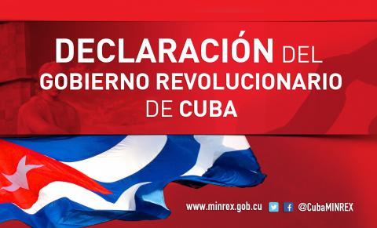
ГАВАНА, Куба, 13 сентября. Министерство иностранных дел Кубы осуждает «позорное решение ввести в действие Межамериканский договор о взаимной помощи (ТИАР), договор, предусматривающий применение военной силы».
МИД острова «решительно отвергает этот призыв под предлогом, что Боливарианская Республика Венесуэла является угрозой миру и безопасности в полушарии, когда на самом деле, речь идёт об интервенционистской доктрине Монро, применяемой Соединенными Штатами, о враждебности по отношению к Венесуэле и использовании в этих целях этого договора, который ставит под угрозу мир и безопасность в регионе.
В очередной раз, дискредитированная Организация американских государств стала средством для этой позорной ситуации, в ответ на что, группа достойных правительств, открыто выступила против этого решения.
Обращение к ТИАР, которое США использовали для оправдания военных интервенций и агрессии в регионе и причинения столь большой боли и гибели латиноамериканцам и странам Карибского бассейна, является преднамеренной попыткой спровоцировать ситуацию, которая может привести к применению силы для свержения законного правительства президента Николаса Мадуро в открытой оппозиции принципам международного права и провозглашения Латинской Америки и Карибского бассейна зоной мира.
Отвергая это решение, министерство иностранных дел призывает правительства и народы нашей Америки и всего мира решительно выступить против этой меры, направленной на то, чтобы посредством искусственной правовой защиты оправдать вмешательство во внутренние дела Боливарианской Республики Венесуэлы, что недопустимо». (Кубинское Агентство Новостей)

Правитель Кубы объявил о мерах по преодолению нынешней энергетической ситуации
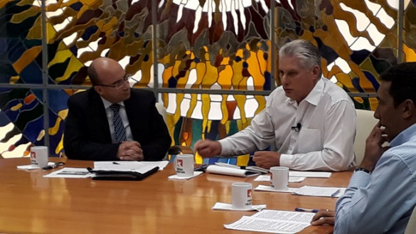
ГАВАНА, Куба, 11 сентября. Председатель Госсовета и Совмина Мигель Диас-Канель объявил сегодня краткосрочные организационные меры по смягчению воздействия проблем с топливом, вызванных усилением блокады США.
В радиотелевизионной программе «За круглым столом» правитель сказал, что страна не находится на пороге нового «особого периода».
Речь идёт о временной ситуации с носителями энергии, которая требует мер по их экономии и участия населения, чтобы противостоять её воздействиям.
Администрация Трампа потерпела неудачу в попытке свергнуть Боливарианскую революцию, и это привело их к ярости и созданию кампании, согласно которой ответственность за ситуацию в Венесуэле лежит на плечах Кубы.
Вашингтон намерен ограничить ввоз топлива посредством угроз судоходным компаниям, судовладельцам и правительствам, и недавно объявило о создании новых правовых барьеров, препятствующих доступу Кубы к валютам, в частности ограничивая денежные переводы родственникам и друзьям, живущих здесь.
Власти Кубы будут корректировать уровни экономической активности, повышать эффективность, планировать использование транспортных средств, смещать пики спроса энергии и топлива и применять эффективные меры, которые были использованы в спецпериод.
Предлагается изменить график работы в трудовых центрах, внедрить методы работы на расстоянии, прекратить определенные инвестиции, сократить посещения территорий и связанные с ними мероприятия, которые не являются необходимыми, и обеспечить сферы продовольствия, жилья, компьютеризации, экспорта, возобновляемые источники, программы туризма, транспорта и отечественного производства.
Диас-Канель подчеркнул, что страна не отказывается от роста своего валового внутреннего продукта и что эти решения отвечают анализу, который проводился в течение нескольких месяцев высшим руководством страны после увеличения экономической осады США.
Правитель пояснил, что в стране не будет проблем с поставками, поскольку существуют продукты, гарантирующие производство, хотя существует временная энергетическая ситуация, которая повлияет на распределение некоторых продуктов, рабочих и общественный транспорт и производство электроэнергии, особенно в моменты максимального спроса.
Главный аргумент, объясняющий, что Куба не вступает в новый особый период —это наличие таких сильных сторон, как стратегия экономического и социального развития, новая Конституция, которая вызвала широкую законодательную деятельности, включая избрание основных должностей государства в октябре.
Благодаря местной нефтедобыче, страна покрывает почти 40 процентов текущего потребления, помимо вклада туризма и его 70 тыс. номеров, расширения иностранных инвестиций, диверсификации рынков и продуктов, а также укрепления частного сектора.
Диас-Канель напомнил, что 26 июля 2018 года первый секретарь партии генерал армии Рауль Кастро предупредил об опасности возникновения ситуаций такого рода из-за эскалации антикубинской агрессивности правительства США. (Кубинское Агентство Новостей)

Куба реорганизует общественный транспорт для решения нехватки топлива
ГАВАНА, Куба, 12 сентября. Министр транспорта Эдуардо Родригес Давила объявил, что общественный пассажирский транспорт будет реорганизован по всей стране, чтобы смягчить краткосрочный дефицит дизельного топлива, с которым Куба сталкивается в эти дни из-за ужесточения блокады США.
Приоритетное использование железнодорожного транспорта, учитывая его высокую эффективность, является одним из выходов из ситуации.
Необходимо обеспечить работу портов и аэропортов, распределение продуктов по карточке, таких кардинальных служб здравоохранения, как гемодиализ и поддерживать связь со специальным муниципалитетом Острова молодёжи.
Невозможно поддерживать обычный уровень активности. Автобусы и поезда сокращают свои поездки из столицы в провинциальные центры.
Будет ездить один пассажирский состав в восточные провинции. Также сокращается до одного маршруты в прочие города.
На специальном «Круглом столе» Родригес Давила заявил, что будут переработаны схемы городских автобусов, чтобы повысить их потенциал в часы пик.
Мы собираемся возродить систему инспекторов, которые будут находиться в местах наибольшей концентрации пассажиров, чтобы водители государственных транспортных средств забирали людей на остановках, а также в случае грузовых автомобилей и других грузовых транспортных средств, которые перемещаются пустыми в городах и посёлках, сказал министр.
В дополнение к усилению этого контроля, для более эффективного использования транспортных средств государства, министр сказал, что они будут работать с частными перевозчиками, чтобы помочь смягчить эту критическую ситуацию, наряду с кооперативами в секторе, такси. (Кубинское Агентство Новостей)

Экономическая и торговая блокада США против Кубы. Раздел III Закона Хелмса - Бертона

В США критикуют решение Трампа ограничить денежные переводы на Кубу

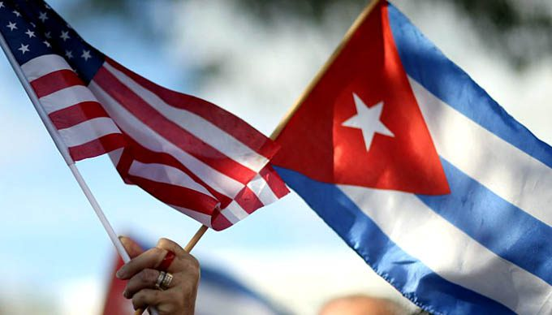
ГАВАНА, Куба. Администрация президента Дональда Трампа сократила количество денежных переводов, которые кубинцы, проживающие в США, могут отправлять своим семьям на Кубе. Данное решение подверглось критике со стороны коалиции, благоприятствующей сближению с Гаваной Вашингтонским офисом для Латинской Америки (WOLA).

В заявлении, опубликованном в пятницу, министерство финансов объявило, что оно будет налагать ограничение в размере одной тысячи долларов в квартал на денежные переводы, которые человек может отправлять из этой страны на Кубу, и что оно отменяет разрешение, благодаря которому можно было обрабатывать финансовые операции: 'U-turn'.

По словам ИА «ПЛ», коалиция Engage Cuba, которая стремится положить конец блокаде США, разместила в своём Twitter-е: «Очень сложные новости для простых кубинцев. Администрация Дональда Трампа резко сократила количество долларов, которые кубинские американцы посылают своим семьям на острове».

В том же твитеp группа пишет, что это «излишне жестоко и никому не помогает».

Со своей стороны, WOLA в своём аккаунте в той же социальной сети заявил, что денежные переводы играют важную роль в оказании помощи кубинским семьям, и что введение этих ограничений не приведёт к достижению целей правительства США по изменению политики и экономики острова.

«Соединенные Штаты должны пытаться установить отношения с Кубой, а не наказывать семьи на острове», — заявили в организации.

Такие меры включены в окончательное правило Управления по контролю над иностранными активами (OFAC), которое будет официально опубликовано Федеральным регистром в следующий понедельник и вступит в силу через 30 дней после его появления в этом бюллетене.

Помимо ограничения максимального количества денежных переводов, они не могут быть направлены «запрещенным правительственным чиновникам» или «запрещенным членам Коммунистической партии Кубы», а также близким родственникам этих лиц.

Аналогичным образом, OFAC отменяет меру, разрешающую денежные переводы для пожертвований, но сохраняет возможность «неограниченных денежных переводов для определенных неправительственных лиц и организаций», которые также, согласно документу, будут охватывать частных работников.

В отношении операций 'U-turn' (буквально, разворота), состоящих из переводов денежных средств через банки США, не начинающихся и не заканчивающихся в этой стране и в которых ни эмитент, ни получатель не подпадают под юрисдикцию этой страны, отменяет предварительное разрешение, которое санкционировало эти перемещения.

Эти меры были объявлены 17 апреля советником по национальной безопасности Джоном Болтоном как часть враждебной политики, проводимой администрацией Трампа в отношении Кубы, которая включает в себя множество действий, осужденных внутри и за пределами Соединенных Штатов. (Кубинское Агентство Новостей)

Международные отношения

ООН: Куба предупреждает об усилении ядерной позиции США
ГАВАНА, Куба, 10 сентября. Альтернативный постоянный представитель Кубы при Организации Объединенных Наций Ана Сильвия Родригес предупредила в понедельник об угрозе, которую представляет позиция США в отношении ядерного оружия.
Присутствовавшая на заседании Генеральной Ассамблеи на высоком уровне, посвященном празднованию Международного дня против ядерных испытаний, и его выступлению, дипломат выразил глубокую обеспокоенность по поводу ядерной позиции США.
«Недопустимо, что государства, обладающие ядерным оружием, продолжают разрабатывать новые системы и модернизировать свои боеголовки, ракеты, пусковые системы, производственные объекты и все их арсеналы», — сообщило ИА «ПЛ» со ссылкой на дипломата.
Посол заявил, что Куба подтверждает свою позицию в пользу полной ликвидации ядерного оружия и создания мира, свободного от этого оружия.
Наша страна, пятое государство, ратифицировавшее Договор о запрещении ядерного оружия, призывает те государства, которые ещё не сделали этого, подписать и ратифицировать документ для его немедленного осуществления, пояснила она.
Родригес заключил, что Куба гордится тем, что принадлежит к первой густонаселенной зоне в мире, которая была объявлена зоной, свободной от ядерного оружия, и подтверждает действенность провозглашения Латинской Америки и Карибского бассейна зоной мира. (Кубинское Агентство Новостей)

Двусторонние отношения

Диас-Канель отметил создание первого российско-кубинского предприятия
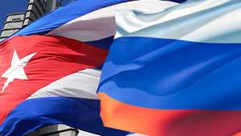
ГАВАНА, Куба, 12 сентября. Правитель Кубы Мигель Диас-Канель подчеркнул важность создания Teccomp Caribe SA, первого совместного предприятия между Кубой и Россией, которое будет производить бары и витки из стеклянных волокон для использования в стальных конструкциях.
«Первое совместное предприятие между Кубой и Россией сократит импорт нашей страны», — написал глава Госсовета и Совмина в своём Twitter-е, когда поделился статьёй газеты «Гранма».
Согласно органу ЦК, новое совместное предприятие является результатом союза Sociedad Mercantil Siment Aut S.A. острова и российской компанией United Composite Technologies.
Альянс между двумя компаниями позволит получить технологическое, программное обеспечение и социальное воздействие, и, по словам их руководителей, будет продвигаться производство для Карибского бассейна.
Замминистра промышленности Кубы Хосе Гаспар Альварес заявил газете, что завод будет построен в особой зоне развития Мариеля, к западу от столицы острова, и «это станет способом сокращения импорта».
Напомним, что 11 сентября заместитель министра промышленности и торговли России Василий Осьмаков и его кубинский коллега Хосе Гаспар Альварес подписали протокол о сотрудничестве по итогам IX заседания рабочей группы по экономическому, торговому и техническому научному сотрудничеству Межправительственной комиссии между двумя странами.
Подписанный протокол включает области металлургии, авиации, в частности восстановление кубинского воздушного флота, автосборочные компании, текстильную промышленность и строительные компоненты.
Повестка дня IX заседания рабочей группы по экономическому, торговому и техническому научному сотрудничеству Куба-Россия, среди прочих тем, включала обсуждение будущих проектов в области специального и тяжелого машиностроения, химической и лёгкой промышленности. (Кубинское Агентство Новостей)

Россия и Куба подписали протокол о двустороннем сотрудничестве
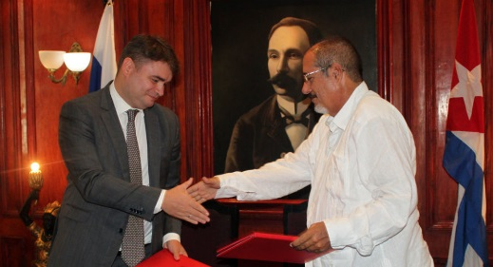
ГАВАНА, Куба, 11 сентября. Представители министерств промышленности России и Кубы подписали протокол о сотрудничестве по итогам IX заседания рабочей группы по экономическому, торговому и техническому научному сотрудничеству Межправительственной комиссии между двумя странами.
«Сотрудничество между Россией и Кубой вносит большой вклад, результаты этого сотрудничества и коммерческих обменов, которые материализовались в социальной и экономической жизни страны, начинают просматриваться», — заявил «Спутнику» замминистра промышленности Кубы Хосе Гаспар Альварес.
Подписанный протокол включает области металлургии, авиации, в частности восстановление кубинского воздушного флота; автосборочные компании, текстильную промышленность и строительные компоненты.
Альварес сказал собкору ИА, что на встрече обсуждались и другие вопросы, в том числе модернизация сталелитейного завода Гаваны, в которой задействована РФ.
В других сферах наблюдаются постепенные прогрессы с новыми инвестициями.
В эти инвестиционные планы включены и текстильная фабрика, которая на первом этапе разрешит импортозамещение, а также в специальной зоне развития Мариеля через смешанное предприятия для производства композитных материалов, применяемых в строительстве», — сказал замминистра.
Со своей стороны заместитель министра промышленности и торговли России Василий Осьмаков прокомментировал прессе, что обсуждались вопросы энергетики, и российская делегация предложила включить в будущие встречи вопрос использования солнечной энергии, совершенствования производства энергии, цитрусовых, строительство машин для сельского хозяйства, а также сферу автомобильного транспорта, в частности железную дорогу.
Повестка дня IX заседания рабочей группы по экономическому, торговому и техническому научному сотрудничеству Куба-Россия, среди прочих тем, включала обсуждение будущих проектов в области специального машиностроения и тяжелого машиностроения, химической и легкой промышленности. (Кубинское Агентство Новостей)

Куба участвует в Отдых/Leisure-2019 и ожидает 15 % увеличение турпотока из РФ
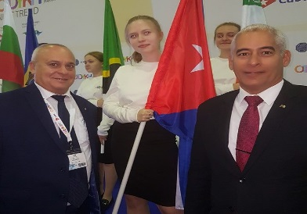
ГАВАНА, Куба, 11 сентября. Куба принимает участие в качестве почётного гостя в 25-й Международный форум-выставка по туризму Отдых/Leisure-2019, которая проходит в московском Экспоцентре.
На официальном открытии мероприятия Посол Кубы в Российской Федерации Херардо Пеньяльвер Порталь поблагодарил организаторов за то, что они посвятили эту встречу острову.
На пресс-конференции, созванной руководителями Министерства туризма Кубы, был представлен обзор туристического потенциала страны Карибского бассейна.
Пеньяльвер подчеркнул, что Россия является европейской страной, которая больше всего растет в объёме туристов на Кубе, зарегистрировав более 137 тыс. посетителей в 2018 году, что означает увеличение на 30% по сравнению с предыдущим годом. В этом году 2019 год, рост составляет более 12%.
Стенд, расположенный служит местом для 3-дневных обменов с туроператорами, туристическими агентствами и заинтересованными в продукте «Куба».
Турпоток из России на Кубу по итогам года должен вырасти на 15%, рассказал News.ru посол Кубы.
«Мы действительно смогли развить секторы, интересные для россиян. Пляжный отдых остаётся ведущим направлением, но кроме него популярность набирает культурный туризм. Например, в ноябре мы будем праздновать 500-летие Гаваны.
Ожидается много праздничных мероприятий. Мы прогнозируем рост числа туристического потока из России на 15%. Турпоток на Кубу из всех стран каждый год увеличивается на 5-6%. Это самый большой рост этого сегмента рынка среди всех стран Латинской Америки», — сказал дипломат.
Порталь также добавил, что одним из наиболее популярных направлений для туристов из России является медицинский туризм. (Кубинское Агентство Новостей)

